ĐỀ LUYỆN TẬP  OLYMPIC VẬT LÍ 11 - TP.HCM  (Đề có 4 trang) | KIỂM TRA CHƯƠNG 1  Bài thi: VẬT LÍ 11 - DAO ĐỘNG ĐIỀU HOÀ  Thời gian làm bài: 60 phút, không kể thời gian phát đề
Họ, tên thí sinh: ..............................  Số báo danh: ................................... | Mã đề thi 101

Cho biết: gia tốc trọng trường $g=10$ m/s²; khi đề yêu cầu thì lấy $π^{2}=10$. Thí sinh không sử dụng tài liệu.
PHẦN I. TRẮC NGHIỆM
(20 câu, mỗi câu 0,25 điểm; mỗi câu chỉ chọn một phương án)

Câu 1: Một vật thực hiện 120 dao động toàn phần trong 1 phút. Chu kì $T$ và tần số $f$ của dao động lần lượt là
A. 2 s; 0,5 Hz B. 0,5 s; 2 Hz
C. 0,5 s; $4π$ Hz D. 2 s; 120 Hz
Câu 2: Một vật dao động điều hoà. Trong một chu kì, vật đi được quãng đường 28 cm. Chiều dài quỹ đạo và biên độ dao động lần lượt là
A. 28 cm; 14 cm B. 7 cm; 14 cm
C. 14 cm; 28 cm D. 14 cm; 7 cm
Câu 3: Khi vật dao động điều hoà đi qua vị trí cân bằng thì
A. độ lớn vận tốc cực đại, gia tốc bằng 0.
B. độ lớn vận tốc cực đại, độ lớn gia tốc cực đại.
C. vận tốc bằng 0, gia tốc bằng 0.
D. vận tốc bằng 0, độ lớn gia tốc cực đại.
Câu 4: Con lắc lò xo dao động điều hoà. Khi vật chuyển động từ vị trí biên về vị trí cân bằng thì
A. động năng giảm, thế năng tăng, cơ năng không đổi.
B. động năng và thế năng cùng tăng.
C. động năng tăng, thế năng giảm, cơ năng không đổi.
D. cơ năng tăng dần.
Câu 5: Biên độ của dao động cưỡng bức đạt giá trị cực đại khi
A. tần số của lực cưỡng bức bằng tần số riêng của hệ.
B. độ lớn của lực cưỡng bức đạt cực đại.
C. môi trường hoàn toàn không có lực cản.
D. biên độ của lực cưỡng bức rất lớn.
Câu 6: Một vật dao động theo phương trình $x=−4sin\left(5πt+\frac{π}{3}\right)$ cm ($t$ đo bằng giây). Biên độ $A>0$ và pha ban đầu $φ$ ($−π<φ≤π$) lần lượt là
A. $−4$ cm; $π/3$ rad B. 4 cm; $−π/6$ rad
C. 4 cm; $5π/6$ rad D. 4 cm; $−5π/6$ rad
Câu 7: Hình 1 là đồ thị li độ theo thời gian của hai dao động điều hoà (1) và (2) cùng phương, cùng chu kì. Chu kì và độ lệch pha giữa hai dao động là
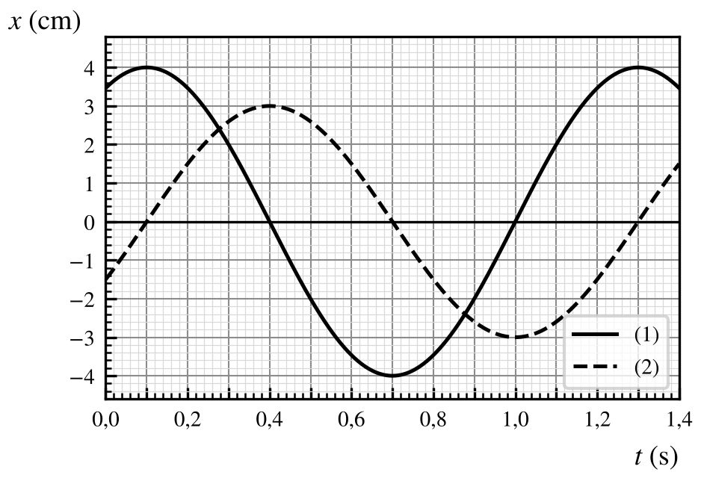
Hình 1
A. 1,2 s; dao động (1) trễ pha hơn dao động (2) góc $π/2$.
B. 1,2 s; dao động (1) sớm pha hơn dao động (2) góc $π/2$.
C. 0,6 s; hai dao động ngược pha.
D. 1,2 s; hai dao động ngược pha.
Câu 8: Một vật dao động điều hoà với tần số góc 10 rad/s. Tại thời điểm vật có li độ 4 cm thì tốc độ của vật là 30 cm/s. Tại thời điểm vật có li độ 3 cm thì tốc độ của vật là
A. 50 cm/s B. 30 cm/s
C. $10\sqrt{34}$ cm/s D. 40 cm/s
Câu 9: Con lắc lò xo có vật nhỏ khối lượng 0,1 kg dao động điều hoà với tần số góc 10 rad/s, biên độ 6 cm. Tại vị trí động năng bằng 3 lần thế năng, độ lớn vận tốc và động năng của vật lần lượt là
A. $30\sqrt{3}$ cm/s; 13,5 mJ
B. $30\sqrt{3}$ cm/s; 4,5 mJ
C. 30 cm/s; 13,5 mJ
D. 60 cm/s; 18 mJ
Câu 10: Một con lắc lò xo treo thẳng đứng, ở vị trí cân bằng lò xo dãn 2,5 cm. Kéo vật xuống dưới vị trí cân bằng 3 cm rồi thả nhẹ cho dao động điều hoà. Lấy $g=10$ m/s². Tốc độ cực đại của vật là
A. 110 cm/s B. 30 cm/s
C. 60 cm/s D. 6 cm/s
Câu 11: Một vật dao động điều hoà với chu kì 0,6 s và biên độ 8 cm. Tại $t=0$ vật ở biên dương. Thời điểm vật qua vị trí $x=−4\sqrt{3}$ cm lần thứ ba là
A. 0,25 s B. 0,35 s
C. 0,95 s D. 0,85 s
Câu 12: Hình 2 là đồ thị gia tốc theo li độ của một vật nhỏ khối lượng 0,1 kg dao động điều hoà. Cơ năng của dao động là
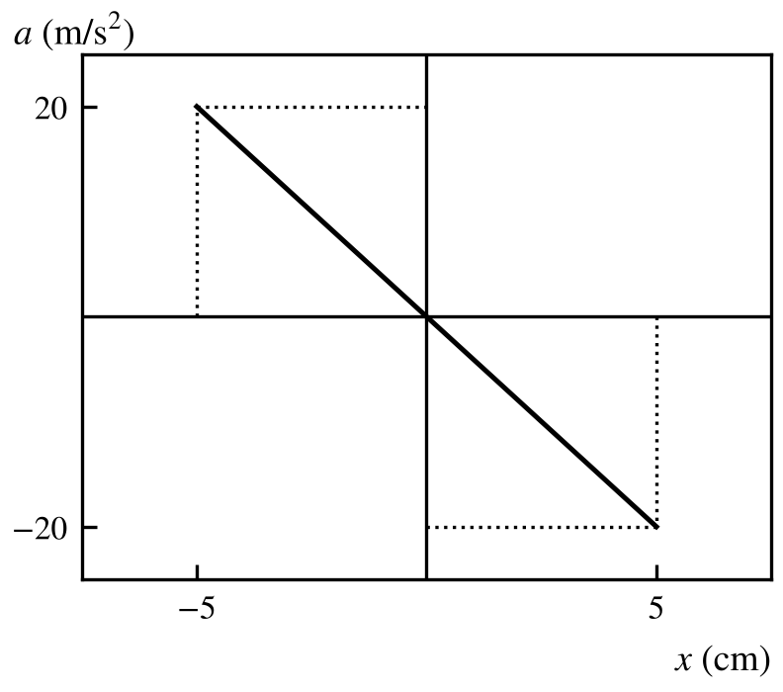
Hình 2
A. 100 mJ B. 50 mJ
C. 25 mJ D. 0,5 mJ
Câu 13: Một vật dao động điều hoà theo phương trình $x=6cos\left(\frac{10π}{3}t−\frac{π}{2}\right)$ cm. Quãng đường vật đi được từ $t=0$ đến $t=0,65$ s là
A. 27 cm B. 26 cm
C. 29,2 cm D. 30 cm
Câu 14: Con lắc lò xo treo thẳng đứng gồm vật nhỏ 0,1 kg, lò xo có độ cứng 40 N/m và chiều dài tự nhiên 30 cm. Kéo vật xuống dưới vị trí cân bằng 4 cm rồi thả nhẹ. Lấy $g=10$ m/s². Chiều dài cực tiểu của lò xo và độ lớn lực đàn hồi cực đại lần lượt là
A. 28,5 cm; 1,6 N B. 26 cm; 2,6 N
C. 28,5 cm; 2,6 N D. 32,5 cm; 1,6 N
Câu 15: Một con lắc đơn dài 1,0 m, vật nặng 0,1 kg, ở nơi có $g=π^{2}$ m/s². Kéo con lắc lệch khỏi phương thẳng đứng góc $9^{∘}$ rồi thả nhẹ. Tốc độ cực đại và cơ năng của con lắc lần lượt là
A. 0,98 m/s; 48,7 mJ
B. 0,49 m/s; 12,2 mJ
C. 0,16 m/s; 1,2 mJ
D. 0,49 m/s; 24,4 mJ
Câu 16: Một con lắc lò xo dao động tắt dần chậm, biên độ ban đầu 10 cm và cơ năng ban đầu 40 mJ. Sau mỗi chu kì, biên độ giảm 4% so với biên độ của chu kì liền trước. Sau 3 chu kì, biên độ và cơ năng còn lại lần lượt là
A. 8,85 cm; 35,4 mJ
B. 8,80 cm; 35,2 mJ
C. 7,83 cm; 31,3 mJ
D. 8,85 cm; 31,3 mJ
Câu 17: Con lắc lò xo nằm ngang gồm vật nhỏ 0,25 kg và lò xo độ cứng 100 N/m. Hệ số ma sát trượt giữa vật và mặt phẳng là 0,2 (coi ma sát nghỉ cực đại bằng ma sát trượt); lấy $g=10$ m/s². Kéo vật khỏi vị trí lò xo không biến dạng 8 cm rồi thả nhẹ. Tốc độ lớn nhất của vật trong lần đầu về phía vị trí lò xo không biến dạng, và biên độ (so với vị trí đó) tại lần dừng lại đầu tiên lần lượt là
A. 1,50 m/s; 7,0 cm
B. 1,60 m/s; 7,0 cm
C. 1,50 m/s; 7,5 cm
D. 1,40 m/s; 6,0 cm
Câu 18: Hình 3 là đồ thị thế năng theo thời gian của một con lắc lò xo nằm ngang có vật nặng 200 g. Lấy $π^{2}=10$. Chu kì và biên độ dao động của con lắc là
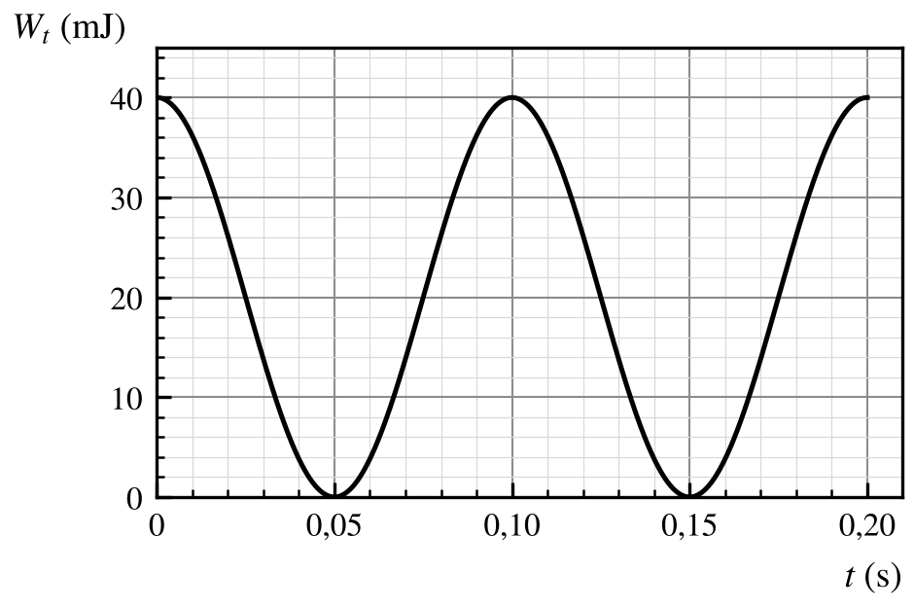
Hình 3
A. 0,1 s; 1 cm B. 0,4 s; 4 cm
C. 0,2 s; 2 cm D. 0,1 s; 2 cm
Câu 19: Một xe chạy trên đoạn đường lát các tấm bê tông dài 3 m; mỗi chỗ nối giữa hai tấm gây một cú xóc lên xe. Phần khung xe được đỡ bởi hệ lò xo có độ cứng tổng cộng $2,5⋅{10}^{5}$ N/m, khối lượng được đỡ là 250 kg. Lấy $π^{2}=10$. Xe rung mạnh nhất khi chạy với tốc độ
A. 15 km/h B. 54 km/h
C. 108 km/h D. 27 km/h
Câu 20: Con lắc lò xo nằm ngang không ma sát gồm vật nhỏ 0,3 kg và lò xo độ cứng 30 N/m, dao động điều hoà với biên độ 10 cm. Đúng lúc vật qua vị trí cân bằng, một vật nhỏ khác khối lượng 0,1 kg được đặt nhẹ lên vật và dính chặt vào nó. Biên độ và cơ năng của dao động sau đó là
A. 10 cm; 150 mJ
B. 7,5 cm; 84,4 mJ
C. $5\sqrt{3}$ cm; 150 mJ
D. $5\sqrt{3}$ cm; 112,5 mJ

PHẦN II. TỰ LUẬN
(4 câu, tổng 5,0 điểm; trình bày lời giải đầy đủ)
Câu 21. (1,25 điểm) Một vật dao động điều hoà trên đoạn thẳng dài 20 cm, thực hiện 50 dao động toàn phần trong 30 s. Chọn gốc thời gian lúc vật qua vị trí $x=5$ cm theo chiều âm. Lấy $π=3,14$ khi cần tính số.
a) Viết phương trình li độ của vật. (0,5 đ)
b) Tính vận tốc và gia tốc của vật tại thời điểm $t=0$. (0,5 đ)
c) Tính thời điểm đầu tiên vật qua vị trí $x=−5\sqrt{3}$ cm. (0,25 đ)
Câu 22. (1,25 điểm) Con lắc lò xo nằm ngang gồm vật nhỏ khối lượng $m=250$ g gắn vào lò xo nhẹ, ma sát không đáng kể. Kéo vật lệch khỏi vị trí cân bằng rồi thả nhẹ. Hình 4 là đồ thị thế năng đàn hồi $W_{t}$ theo li độ $x$ (đường parabol); đường nét đứt nằm ngang ứng với cơ năng $W=180$ mJ; đồ thị đi qua điểm có $x=4$ cm, $W_{t}=80$ mJ.
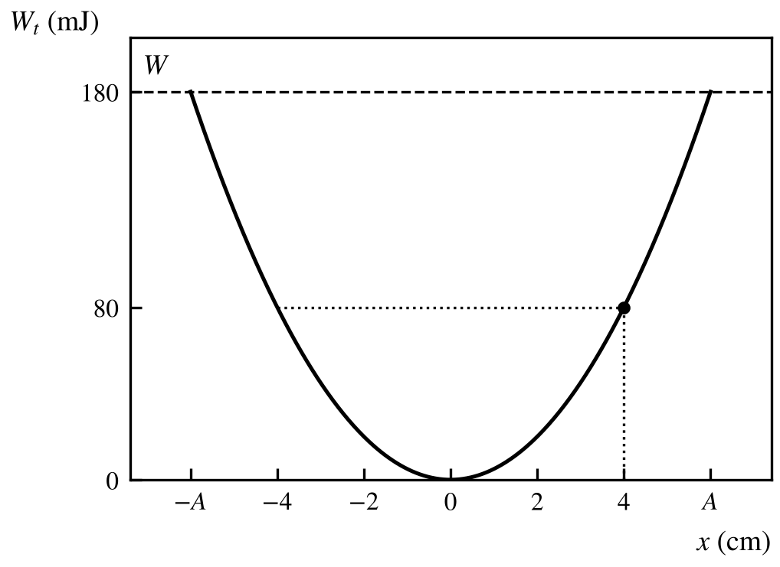
Hình 4
a) Chứng minh gia tốc của vật là $a=−\frac{k}{m}x$ và vật dao động điều hoà. (0,25 đ)
b) Xác định độ cứng $k$, biên độ $A$, tần số góc $ω$ và chu kì $T$. (0,5 đ)
c) Tại vị trí động năng bằng hai lần thế năng, tính độ lớn li độ và tốc độ của vật. Tính khoảng thời gian ngắn nhất giữa hai lần liên tiếp động năng bằng thế năng. (0,5 đ)
Câu 23. (1,25 điểm) Con lắc lò xo treo thẳng đứng gồm lò xo nhẹ có chiều dài tự nhiên $ℓ_{0}=40$ cm và vật nhỏ khối lượng $m=200$ g. Ở vị trí cân bằng, lò xo dãn $2,5$ cm (Hình 5). Kéo vật xuống dưới vị trí cân bằng 5 cm rồi thả nhẹ. Lấy $g=10$ m/s². Chọn trục $Ox$ hướng xuống, gốc $O$ tại vị trí cân bằng.
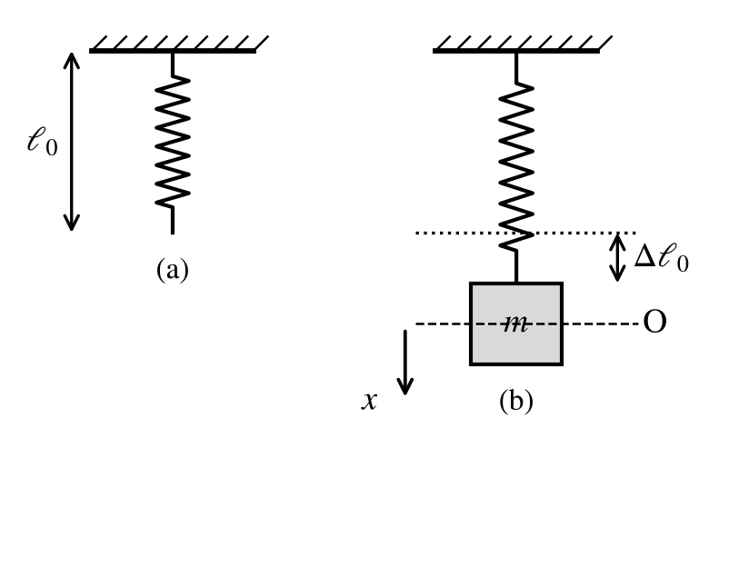
Hình 5
a) Tính độ cứng $k$, tần số góc, chu kì dao động; chiều dài lớn nhất và nhỏ nhất của lò xo. (0,5 đ)
b) Tính cơ năng và độ lớn lực đàn hồi lớn nhất, nhỏ nhất của lò xo. (0,5 đ)
c) Tính thời gian lò xo bị nén trong một chu kì. (0,25 đ)
Câu 24. (1,25 điểm) Một con lắc đơn dao động tắt dần chậm trong không khí. Chu kì dao động là 2,0 s, cơ năng ban đầu là 50 mJ và biên độ giảm 2% sau mỗi chu kì.
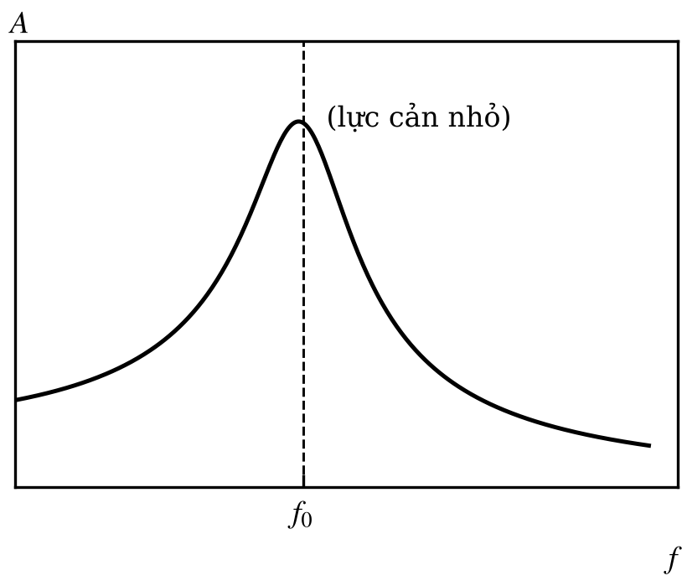
Hình 6
a) Trong chu kì đầu tiên, cơ năng giảm bao nhiêu phần trăm và bao nhiêu mJ? (0,25 đ)
b) Tính công suất trung bình cần cung cấp để duy trì biên độ ban đầu (xét theo chu kì đầu). (0,25 đ)
c) Sau tối thiểu bao nhiêu chu kì thì cơ năng giảm xuống còn không quá một nửa cơ năng ban đầu? (0,5 đ)
d) Con lắc được đẩy bằng một lực tuần hoàn có tần số $f$ thay đổi được. Hình 6 là đường biểu diễn biên độ theo $f$ khi lực cản nhỏ. Hãy vẽ phác trên cùng hình đường biểu diễn khi lực cản lớn hơn và nêu một ví dụ cộng hưởng có lợi. (0,25 đ)
-------- HẾT --------
Thí sinh không được sử dụng tài liệu. Giám thị không giải thích gì thêm.

